Pomocný prípravok na ochranu rastlín pre profesionálnych používateľov
ALTELA

Pomocný prípravok na zvýšenie odolnosti proti chorobám a podporu zdravotného stavu rastlín.

AKTÍVNA ZLOŽKA:
extrakt z produktu fermentácie Lacotobacillus sp. suchý | 4,2% (42 g/l)
extrakt z juky suchý | 1% (10 g/l)

Látky nebezpečné pre zdravie, ktoré prispievajú ku klasifikácii prípravku: síran zinočnatý CAS 7733-02-3,síran mangánatý CAS 10034-96-5

Označenie :
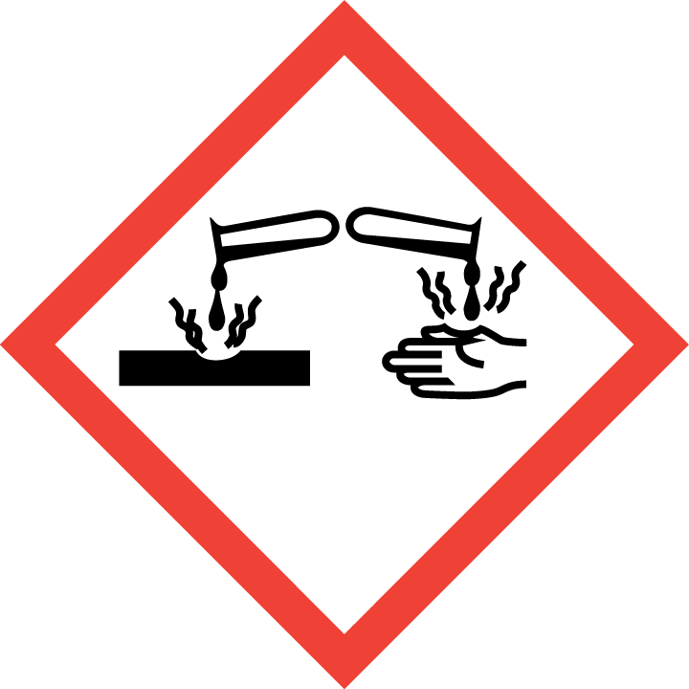 |  | 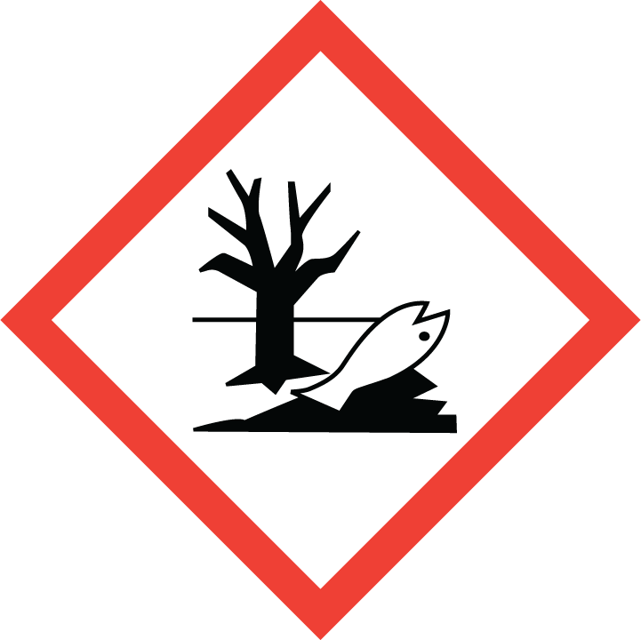
GHS05 | GHS07 | GHS09

Nebezpečenstvo

H302 | Škodlivý po požití
H318 | Spôsobuje vážne poškodenie očí.
H411 | Toxický pre vodné organizmy, s dlhodobými účinkami.
EUH401 | Dodržiavajte návod na používanie, aby ste zabránili vzniku rizík pre zdravie ľudí a životné prostredie.
P273 | Zabráňte uvoľneniu do životného prostredia.
P301+P312 | PO POŽITÍ: Pri zdravotných problémoch, volajte NÁRODNÉ TOXIKOLOGICKÉ INFORMAČNÉ CENTRUM alebo lekára.
P305+P351+P338 | PO ZASIAHNUTÍ OČÍ:Niekoľko minút oplachujte vodou. Ak používate kontaktné šošovky a ak je to možné, odstráňte ich. Pokračujte vo vyplachovaní.
P280 | Noste ochranné rukavice/ochranný odev/ochranné okuliare/ochranu tváre.
P501 | Zneškodnite obsah/nádobu v povolenej spaľovni odpadov/odovzdajte oprávnenému subjektu alebo vráťte dodávateľovi.

SP1 Neznečisťujte vodu pomocným prípravkom alebo jeho obalom. (Nečistite aplikačné zariadenie v blízkosti povrchových vôd/Zabráňte kontaminácii prostredníctvom odtokových kanálov z poľnohospodárskych dvorov a vozoviek).
Z4 Riziko vyplývajúce z použitia pomocného prípravku pri dodržaní predpísanej dávky alebo koncentrácie je pre domáce, hospodárske a voľne žijúce zvieratá relatívne prijateľné.
Vt5 Riziko vyplývajúce z použitia pomocného prípravku pri dodržaní predpísanej dávky alebo koncentrácie je pre vtáky prijateľné.
Vo4 Riziko vyplývajúce z použitia pomocného prípravku pri dodržaní predpísanej dávky alebo koncentrácie je pre ryby a ostatné vodné organizmy prijateľné.
V3 Riziko pomocného prípravku je prijateľné pre dážďovky a iné pôdne makroorganizmy.

Pred použitím prípravku si dôkladne prečítajte návod na použitie! Zákaz používania pomocného prípravku v 1. ochrannom pásme zdrojov pitných vôd!
Dbajte o to, aby sa pomocný prípravok v žiadnom prípade nedostal do tečúcich a stojatých vôd vo voľnej prírode!
Uložte mimo dosahu zvierat!
POMOCNÝ PRÍPRAVOK V TOMTO VEĽKOSPOTREBITEĽSKOM BALENÍ NESMIE BYŤ PONÚKANÝ ALEBO PREDÁVANÝ ŠIROKEJ VEREJNOSTI!
Pred použitím si prečítajte sprievodné pokyny!

Držiteľ autorizácie a distribútor: | BIOCONT LABORATORY, spol. s r. o., Mayerova 784, 664 42 Modřice, Česká republika
Číslo autorizácie ÚKSÚP: | 19-00460-PM
Dátum výroby: | uvedené na obale
Číslo výrobnej šarže: | uvedené na obale
Balenie: | 1 l HDPE fľaša  5 l a 10 l HDPE kanister

PÔSOBENIE POMOCNÉHO PRÍPRAVKU
ALTELA je kontaktný prípravok, ktorý zastavuje vývoj hubových a bakteriálnych chorôb. Obsahuje prírodné enzýmy, polyketidy, neživé baktérie, rastlinné extrakty a niektoré stopové prvky ako je mangán a zinok. Ide o významné mikroprvky pre metabolizmus viniča i ďalších rastlín.

NÁVOD NA POUŽITIE
Plodina | Účel použitia | Dávka/ha | Ochranná doba | Poznámka
vinič | zvýšenie odolnosti rastlín proti hubovým chorobám a podpora zdravotného stavu | 0,6 - 1 l | AT | Max. 4x
vinič |  | 1 - 2 l | AT | Max. 6x
ovocné stromy |  | 1 - 2 l | AT | Max. 6x
zemiak |  | 1 - 2 l | AT | Max. 8x
zelenina |  | 1 - 2 l | AT | Max. 4x; pole, skleníky
jahoda |  | 1 - 2 l | AT | Max. 4x; pole, skleníky
obilniny |  | 0,5 – 1,5 l | AT | Max. 4x
AT - ochranná lehota je daná odstupom medzi termínom aplikácie a zberom.

POKYNY PRE APLIKÁCIU
ALTELA pôsobí v období pri napadnutím plesňami alebo baktériami. Neaplikujte pri vysokých teplotách a za poludňajšieho slnečného svitu. ALTELA sa aplikuje postrekom, rosením.
Vinič:
Prípravok aplikujte v dávke 0,6 – 1 l/ha s dávkou vody 300-400 l v rastovom štádiu od plného kvitnutia až do začiatku vývoja plodu (BBCH 65 – 70); max. počet aplikácií 4x. interval medzi aplikáciami je 7 – 10 dní.
V dávke 1 – 2 l/ha aplikujte prípravok s dávkou vody 400-600 l v rastovom štádiu od nasadzovania plodov (BBCH 71); max. počet aplikácií 6x. interval medzi aplikáciami je 7 – 10 dní.
Ovocné stromy:
Prípravok aplikujte v dávke 1 – 2 l/ha s dávkou vody 400-600 l v rastovom štádiu od začiatku kvitnutia (BBCH 60); max. počet aplikácií 6x. interval medzi aplikáciami je 7 – 10 dní.
Zemiak:
Prípravok aplikujte v dávke 1 – 2 l/ha s dávkou vody 400-600 l v rastovom štádiu, keď 50% rastlín je v riadku zapojených (BBCH 35); max. počet aplikácií 8x. interval medzi aplikáciami je 7 – 10 dní.
Zelenina (pole, skleníky):
Prípravok aplikujte v dávke 1 – 2 l/ha s dávkou vody 300-800 l v rastovom štádiu BBCH 35 (listová ružica dosiahla 50% z očakávanej veľkosti alebo hlavná stonka dosiahla 50% z očakávanej dĺžky); max. počet aplikácií 4x. interval medzi aplikáciami je 7 – 10 dní.
Jahoda (pole, skleníky):
Prípravok aplikujte v dávke 1 – 2 l/ha s dávkou vody 300-800 l v rastovom štádiu od začiatku vývoja plodov (BBCH 70); max. počet aplikácií 4x. interval medzi aplikáciami je 7 – 10 dní.
Obilniny:
Prípravok aplikujte v dávke 0,5 – 1,5 l/ha s dávkou vody 200-400 l v rastovom štádiu, keď vlajkový list je už viditeľný (BBCH 37); max. počet aplikácií 4x. interval medzi aplikáciami je 7 – 10 dní.

INFORMÁCIE O MOŽNEJ FYTOTOXICITE, ODRODOVEJ CITLIVOSTI A VŠETKÝCH ĎALŠÍCH PRIAMYCH A NEPRIAMYCH NEPRIAZNIVÝCH ÚČINKOCH NA RASTLINY ALEBO RASTLINNÉ PRODUKTY
Pri dodržaní pokynov uvedených na etikete nedochádza k prejavom fytotoxicity a nebola zistená odrodová citlivosť.

OPATRENIA PROTI VZNIKU REZISTENCIE
Pri dodržaní pokynov pre aplikáciu sa vznik rezistencie nepredpokladá. Dodržujte správny termín aplikácie a registrovanú dávku pomocného prípravku.

VPLYV NA ÚRODU
Pomocný prípravok nemá negatívny vplyv na úrodu.

VPLYV NA NÁSLEDNÉ, NÁHRADNÉ A SUSEDIACE PLODINY
Výsev/výsadba následných a náhradných plodín je bez obmedzenia.

VPLYV NA UŽITOČNÉ A INÉ NECIEĽOVÉ ORGANIZMY
Aplikácia pomocného prípravku nemá negatívny vplyv na užitočné a iné necieľové organizmy.

PRÍPRAVA POSTREKOVEJ KVAPALINY A ZNEŠKODNENIE OBALOV
Odmerané množstvo pomocného prípravku rozmiešajte v nádobe postrekovača v polovičnom množstve vody pri súčasnom zapnutí miešadla. Doplňte na požadovaný objem. Pripravte len také množstvo postrekovej kvapaliny, ktoré spotrebujete. Prázdny obal z tohto výrobku zneškodnite ako nebezpečný odpad. Zákaz opätovného použitia obalu alebo jeho použitia na iné účely!

ČISTENIE APLIKAČNÉHO ZARIADENIA
Po skončení aplikácie pomocného prípravku je potrebné vyprázdniť nádrž postrekovacieho zariadenia a celé zariadenie vypláchnuť čistou vodou. Zvyšky aplikačnej kvapaliny je zakázané vylievať v blízkosti vodných zdrojov, podzemných vôd a recipientov povrchových vôd. V prípade čistiacich prostriedkov postupujte podľa návodu na ich použitie.

BEZPEČNOSTNÉ OPATRENIA
Pri práci s pomocným prípravkom ALTELA používajte vhodné osobné ochranné pracovné prostriedky:
Ochrana dýchacích orgánov: | nie je nutná
Ochrana rúk: | gumové alebo plastové rukavice označené piktogramom pre chemické nebezpečenstvo
Ochrana očí a tváre: | ochranné okuliare/ochranný štít
Ochrana tela: | celkový ochranný odev alebo ochranný odev označený piktogramom / grafickou značkou "ochrana proti chemikáliám"
Dodatočná ochrana hlavy: | nie je potrebná
Dodatočná ochrana nôh: | pracovná alebo ochranná obuv (napr. gumové alebo plastové čižmy s ohľadom na prácu v zem. teréne.)

Postrekujte len za bezvetria alebo pri miernom vánku, smerom po vetre od ďalších osôb. Počas práce s pomocným prípravkom a po skončení práce až do odloženia pracovného odevu a ďalších osobných ochranných pracovných prostriedkov a do dôkladného umytia nejedzte, nepite a nefajčite. Zabráňte kontaktu s očami, pokožkou alebo odevom. Po práci s pomocným prípravkom sa dôkladne umyte. Pracovný odev a osobné ochranné pracovné pomôcky pred ďalším použitím vyperte, resp. očistite. Po ukončení práce opustite ošetrované priestory. Opätovný vstup na ošetrovaný pozemok je možný až po zaschnutí postrekovej kvapaliny. Pri príprave aplikačnej kvapaliny ani pri postreku nepoužívajte kontaktné šošovky.

PRVÁ POMOC:
Všeobecné pokyny | Ak sa prejavia zdravotné problémy (podozrenie na kožnú alergickú reakciu) alebo v prípade pochybností kontaktujte lekára.
Pri zasiahnutí očí | Okamžite vyplachujte veľkým množstvom vody aj pod viečkami po dobu  najmenej 15 minút.
Pri nadýchaní aerosólu aplikácii | Prerušte prácu, prejdite mimo ošetrovanú oblasť, zaistite telesný i duševný pokoj.
Pri zasiahnutí kože | Odložte kontaminovaný odev, zasiahnuté časti pokožky umyte pokiaľ možno teplou vodou a mydlom, pokožku dobre opláchnite.
Pri náhodnom požití: | Ústa vypláchnite vodou, prípadne dajte vypiť asi pohár vody; nevyvolávajte zvracanie.

Pri vyhľadaní lekárskeho ošetrenia informujte lekára o pomocnom prípravku, s ktorým postihnutý pracoval, a o poskytnutej prvej pomoci. V prípade potreby je možné ďalší postup pri prvej pomoci konzultovať s Národným toxikologickým informačným centrom v Bratislave Tel.: 02 54774166

SKLADOVANIE
ALTELU uchovajte v originálnom obale pri izbovej teplote, v suchých dobre vetraných miestnostiach oddelene od skladovaných potravín, krmív, hnojív, dezinfekčných prostriedkov a prázdnych obalov od týchto látok. Pri skladovaní za uvedených podmienok (od +5 až do + 20 °C) zaručuje výrobca deklarovanú aktivitu výrobku po dobu 2 rokov. Pomocný prípravok nesmie zmrznúť.

ZNEŠKODNENIE OBALOV A ZVYŠKOV
Vyprázdnený obal vymyte vodou a likvidujte ako ostatný odpad.
Nepoužitý prípravok v pôvodnom obale a prázdne obaly z prípravku odovzdajte v mieste zberu domového odpadu špeciálne vytvoreného pre tento účel (v rámci triedenia odpadov) príslušnou samosprávou (informujte sa u orgánu miestnej správy)! Obaly od prípravku sa nesmú znovu používať na akékoľvek iné účely! Technologický zvyšok postrekovej kvapaliny a nepoužité zvyšky postrekovej kvapaliny s prípravkom na ochranu rastlín zneškodnite podľa pokynov na etikete prípravku na ochranu rastlín, s ktorým sa pomocný prípravok aplikoval.

